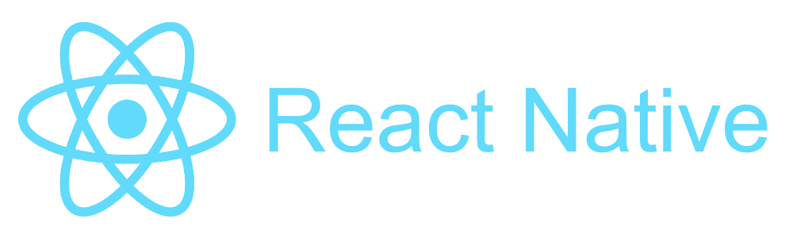

Primero debemos instalar watchman:

sudo apt-get install build-essential
sudo apt-get install python-dev
sudo apt-get install automake
sudo apt-get install autoconf

git clone https://github.com/facebook/watchman.git
cd watchman
git checkout v4.7.0 # or whatever is now the latest stable release
./autogen.sh
./configure
sudo make
sudo make install

https://facebook.github.io/watchman/

Ahora instalamos react native:

npm install -g react-native-cli

Crea un proyecto de React Native:
$ react-native init <name project>

Para correr la aplicación de iOS:
- Posiciónate en el directorio del proyecto: cd <name project>
- Ejecuta el proyecto para que comience con el emulador: react-native run-ios

Para correr la aplicación de Android
- Posiciónate en el directorio del proyecto: cd <name project>
- Ejecuta el proyecto para que comience con el emulador: react-native run-android
- Abre el archivo index.android.js en tu editor de texto favorito y edita algunas líneas. Presiona el botón de menú (F2 por defecto o ⌘-M en Genymotion) y selecciona Reload JS para ver tu cambio.

Debemos Instala el último JDK.

http://www.oracle.com/technetwork/java/javase/downloads/jdk8-downloads-2133151.html

sudo apt-get install default-jre

sudo apt-get install default-jdk

https://www.digitalocean.com/community/tutorials/how-to-install-java-with-apt-get-on-debian-8

Debemos instalar android studio

# apt-get install lib32stdc++6 unzip

https://linuxconfig.org/how-to-install-android-studio-on-debian-9-stretch-linux

Instala el Android SDK (excepto que ya lo tengas instalado)
- Instala el último JDK.
- Install the Android SDK:
- En Mac: brew install android-sdk
- En Linux y Windows: descárgalo desde el sitio web de Android

Define la variable de entorno ANDROID_HOME

IMPORTANTE: Asegúrate que la variable de entorno ANDROID_HOME apunte a to SDK de Android existente:
- En Mac, agrega esto a tu archivo ~/.bashrc, ~/.bash_profile, ~/.zshrc. Si instalaste el SDK de Android a través de Homebrew debe ser ANDROID_HOME=/usr/local/opt/android-sdksino debe ser ANDROID_HOME=~/Library/Android/sdk
export ANDROID_HOME=/usr/local/opt/android-sdk
- En Linux, agrega esto a tu archivo ~/.bashrc, ~/.bash_profile o el archivo de configuración de shell que estés utilizando:
export ANDROID_HOME=<path_where_you_unpacked_android_sdk>
- En Windows, dirígete a `Panel de Control -> Sistema y Seguridad-> Sistema -> Cambiar configuración -> Avanzado -> Variables de entorno -> Nueva. Como nombre poner ANDROID_HOME y como valor la ruta donde instalamos el SDK.
NOTA: Debes reiniciar la Terminal de comandos para aplicar los cambios en las variables de entorno, sea el sistema operativo que sea.

Usa gradle

React Native para Android utiliza gradle como sistema de build (compilación). Recomendamos activar la funcionalidad de correr como proceso demonio (en background), lo cual resultará en mejoras del 50% en el tiempo de compilación de la aplicación cuando sucedan cambios en el código de Java. Aprende aquí cómo activarlo para tu plataforma.

Configura tu SDK
- Abre el Android SDK Manager (en Mac OSX inicia una nueva terminal y corre el comando run android; en la ventana que aparece asegúrate de chequear los siguientes elementos:
- Android SDK Build-tools version 23.0.1
- Android 6.0 (API 23)
- Local Maven repository for Support Libraries (en versiones anteriores puede aparecer como Android Support Repository)
- Haz click en “Install Packages”
Es muy importante aceptar las licencias de android studio. En mi caso se creo una carpeta llamada Android: /home/ruben/Android/, entonces vamos al siguiente lugar:

/home/ruben/Android/Sdk/tools/bin

y ejecutamos:

./sdkmanager --licenses

luego yes a todo y listo.

Instala Genymotion
Genymotion es un emulador de Android mucho más fácil de instalar y configurar que los emuladores que vienen de fábrica de Google. De todas maneras, es gratis sólo para uso personal.
Para acceder a la descarga gratuita de Genymotion, primero necesitas crear una cuenta. No te preocupes, solo te pedirá correo y password.
Encontrarás la parte de descargas justo como en la siguiente imagen:

- Descarga e instala Genymotion.
- Abre Genymotion. Te puede llegar a pedir que instales VirtualBox a menos que ya lo tengas instalado.
- Crea un nuevo emulador e iniciálo
- Para mostrar el menú de desarrollador presiona ⌘+M

Después de descargar Genymotion.bin, debes darle click derecho → propiedades, y habilitar los permisos de ejecución.

En la terminal ejecutas virtualbox, y sale esto:

WARNING: The vboxdrv kernel module is not loaded. Either there is no module available for the current kernel (4.9.0-4-amd64) or it failed to load. Please recompile the kernel module and install it by

sudo /sbin/vboxconfig
Entonces ejecutas sudo /sbin/vboxconfig, y puede que salga un error que dice que no puede crear los kernel por le faltan las cabeceras o algo así:

This system is currently not set up to build kernel modules.
Please install the Linux kernel "header" files matching the current kernel for adding new hardware support to the system.
The distribution packages containing the headers are probably:

linux-headers-amd64 linux-headers-4.9.0-4-amd64

Entonces en el synaptic, buscas linux-headers, e instalas el indicado, luego podes ejecutar

sudo /sbin/vboxconfig

y debe correr bien, luego ya instala genymotion y disfruta.

Nota:

Al correr react-native run-android aparecía este error:

AAPT err(Facade for 2070884226): /home/ruben/Android/Sdk/build-tools/23.0.1/aapt: error while loading shared libraries: libz.so.1: cannot open shared object file: No such file or directory

Para corregirlo, instalamos “lib32z1” desde synaptic, y ya todo debería funcionar bien.

